Инструкция по применению
№ слайда | Информация для учителя | Переход
Слайд 1 | Урок-игра «Страна ИНФОЗНАЙКА».  Выполнила: Литвинюк Юлия Валерьевна, учитель «Информатики и ИКТ», I квалификационной категории, МБОУ «СОШ № 31» г.Ангарска
Слайд 2  Слайд 29 |  | Управляющие кнопки:  Игра начинается с нажатия кнопки , которая находится на втором слайде в правом нижнем углу. Также в левом нижнем углу слайда находится кнопка , нажав на которую, мы можем просмотреть Слайд 29. Используемые ресурсы (ссылка на ресурсы Интернет)
Слайд 3.  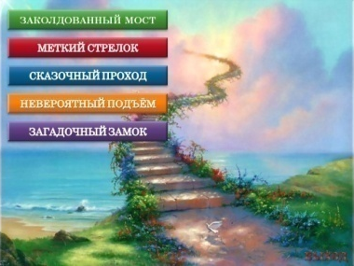 | На Слайде 3 представлено игровое поле. Игра состоит из пяти категорий: «Заколдованный мост», «Меткий стрелок», «Сказочный проход», «Невероятный подъём», «Загадочный замок». Каждая категория имеет свой цвет. В каждой категории по 5 вопросов стоимостью 10, 20, 30, 40, 50 баллов. Учащиеся выбирают уровень сложности (10, 20, 30, 40, 50) и категорию вопросов, ведущий нажимает на выбранный блок, к которому прикреплена гиперссылка, и появляется слайд с вопросом | Переход на слайд с вопросом происходит при нажатии на кнопку с баллами. Например:
Слайд 4.  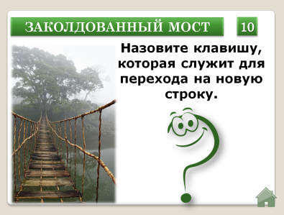  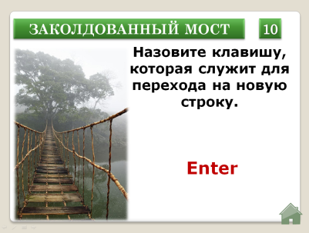 | На Слайде 4 представлена категория: «Заколдованный мост» с количеством балла за правильный ответ на это задание.  Дети самостоятельно отвечают на вопрос | Когда дети ответят на вопрос, то можно вывести правильный ответ. С помощью нажатой кнопки проверяем, правильно ли ответил игрок. Правильный ответ появится в правом нижнем углу слайда.  Для возвращения на Слайд 3 в игровом поле необходимо нажать на кнопку возврата . Сыгравший номер при возврате на игровое поле пропадает
Слайд 3.  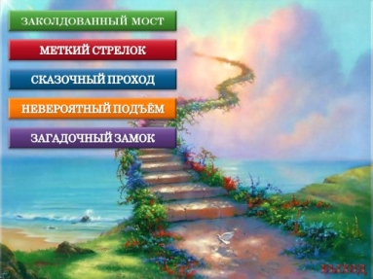 | Когда игроки ответят на все вопросы игры, остается пустое поле | Для того чтобы выйти из игры необходимо нажать по кнопке .
Необходимо заранее заготовить файл Презентация Урок-игра «Страна ИНФОЗНАЙКА», в котором, указывается последовательность прохождения этапов.
Учитель заранее планирует ход игры. На Слайде 3 представлено игровое поле. Игра состоит из пяти этапов: «Заколдованный мост», «Меткий стрелок», «Сказочный проход», «Невероятный подъём», «Загадочный замок». Каждая категория имеет свой цвет. В каждой категории по 5 вопросов стоимостью 10, 20, 30, 40, 50 баллов. Учащиеся выбирают уровень сложности (10, 20, 30, 40, 50) и категорию вопросов, ведущий нажимает на выбранный блок, к которому прикреплена гиперссылка, и появляется слайд с вопросом.
Когда дети ответят на вопрос, то можно вывести правильный ответ. С помощью нажатой кнопки (,,) проверяем, правильно ли ответил игрок. Правильный ответ появится в правом нижнем углу (в центре) слайда.
Для возвращения на Слайд 3 в игровом поле необходимо нажать на кнопку возврата . Сыгравший номер при возврате на игровое поле пропадает.
Вся презентация выставлена в гиперссылках, поэтому в любой момент можно изменить ход игры.
Когда игроки ответят на все вопросы игры, остается пустое поле. Для того чтобы выйти из игры необходимо нажать по кнопке .

